

The Majic Silk Road
เส้นทางสายไหม...สู่ตุนหวง – จิ่วเฉวียน – จางเย่ (6วัน5คืน)
ถ้ำม่อเกาคู – ภูเขาสีรุ้ง – วัดพระพุทธรูปใหญ่จางเย่
สวนจิ่วเฉวียน – เทียนจิ่งชางหม่า (ทุ่งหญ้าและทะเลสาบ)
ทะเลสาบพระจันทร์เสี้ยว – ทะเลทรายหมิงซาซานเที่ยวครบ...ไม่ลงร้าน!!!

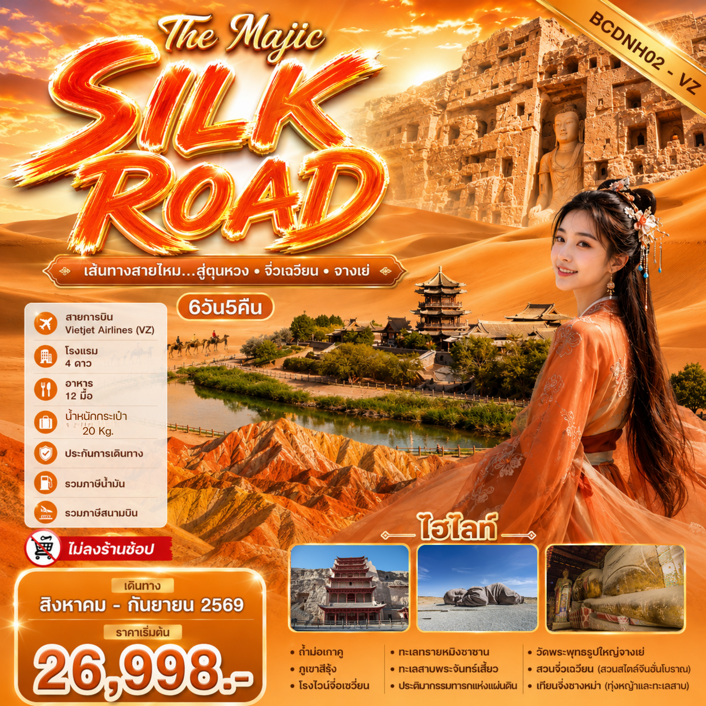

FLIGHT NO. | ROUTING | TIME | AIRLINES
VZ3674 | BKK-DNH | 16.00-22.00 | Vietjet Airlines (VZ)
VZ3675 | DNH-BKK | 23.00-03.15⁺¹ | Vietjet Airlines (VZ)
น้ำหนักสัมภาระโหลดใต้ท้องเครื่องไม่เกิน 20 Kg. // สัมภาระถือขึ้นเครื่อง (Carry on) ไม่เกิน 7 Kg.
วัน | โปรแกรมเดินทาง | เช้า | เที่ยง | ค่ำ | โรงแรมที่พัก
1 | สนามบินกรุงเทพฯ – สนามบินนานาชาติตุนหวง โมเกา  VZ3674 BKK-DNH 16:00 – 22:00 |  |  |  | FULIHUA INT HOTEL  4* หรือเที่ยบเท่า
2 | ตุนหวง – ถ้ำม่อเกาคู (รวมรถในอุทยาน) (ใช้ตั๋วประเภท B)  ประติมากรรมทารกแห่งแผ่นดิน – เดินทางสู่เมืองจิ่วเฮวียน |  |  |  | JIAYUGUAN HOTEL  4* หรือเที่ยบเท่า
3 | เมืองงจิ่วฉวน – โรงไวน์จื่อเซวี่ยน – เดินทางสู่เมืองจางเย่  ตลาดกลางคืนหมิงชิง |  |  |  | HENGDA LIJING HOTEL  4*หรือเทียบเท่า
4 | วัดพระพุทธรูปใหญ่จางเย่ – ภูเขาสายรุ้งจางเย่ตันเซี่ย (รวมรถประจำทางในอุทยาน) – เมืองตันเซี่ย – อุทยานพื้นที่ชุ่มน้ำจางเย่  ตลาดกลางคืนมั่วเจีย |  |  |  | HENGDA LIJING HOTEL  4*หรือเทียบเท่า
5 | เดินทางสู่เมืองจิ่วเฮวียน – สวนจิ่วเฉวียน (สวนสไตล์จีนฮั่นโบราณ)  เดินทางสู่เมืองยู่เหมิน – เทียนจิ่งชางหม่า (ทุ่งหญ้าและทะเลสาบ) |  |  |  | VIENNA HOTEL  4* หรือเที่ยบเท่า
6 | เดินทางสู่เมืองตุนหวง – ทะเลทรายหมิงซาซาน – ทะเลสาบพระจันทร์เสี้ยว – ตลาดกลางคืนซาจโจว สนามบินนานาชาติตุนหวง โมเกา – สนามบินกรุงเทพฯ VZ3675 DNH-BKK 23.00 -03.15⁺¹
** รายการทัวร์ข้างต้นอาจมีการเปลี่ยนแปลงตามความเหมาะสม **
คณะ 25 ท่าน ( 15 ท่าน การันตีออกเดินทาง )

กำหนดการเดินทาง | ผู้ใหญ่ (พักห้องละ 2-3 ท่าน)  (ราคาเด็ก / ผู้ใหญ่ เท่ากัน) | Infant | พักเดี่ยวเพิ่ม
28 สิงหาคม – 2 กันยายน 2569 | 27,998.- | 5,500.- | 5,900.-
30 สิงหาคม – 4 กันยายน 2569 | 26,998.- | 5,500.- | 5,900.-
4 – 9 กันยายน 2569 | 28,998.- | 5,500.- | 5,900.-
6 – 11 กันยายน 2569 | 27,998.- | 5,500.- | 5,900.-
11 – 16 กันยายน 2569 | 28,998.- | 5,500.- | 5,900.-
13 – 18 กันยายน 2569 | 27,998.- | 5,500.- | 5,900.-
18 – 23 กันยายน 2569 | 28,998.- | 5,500.- | 5,900.-
20 – 25 กันยายน 2569 | 27,998.- | 5,500.- | 5,900.-
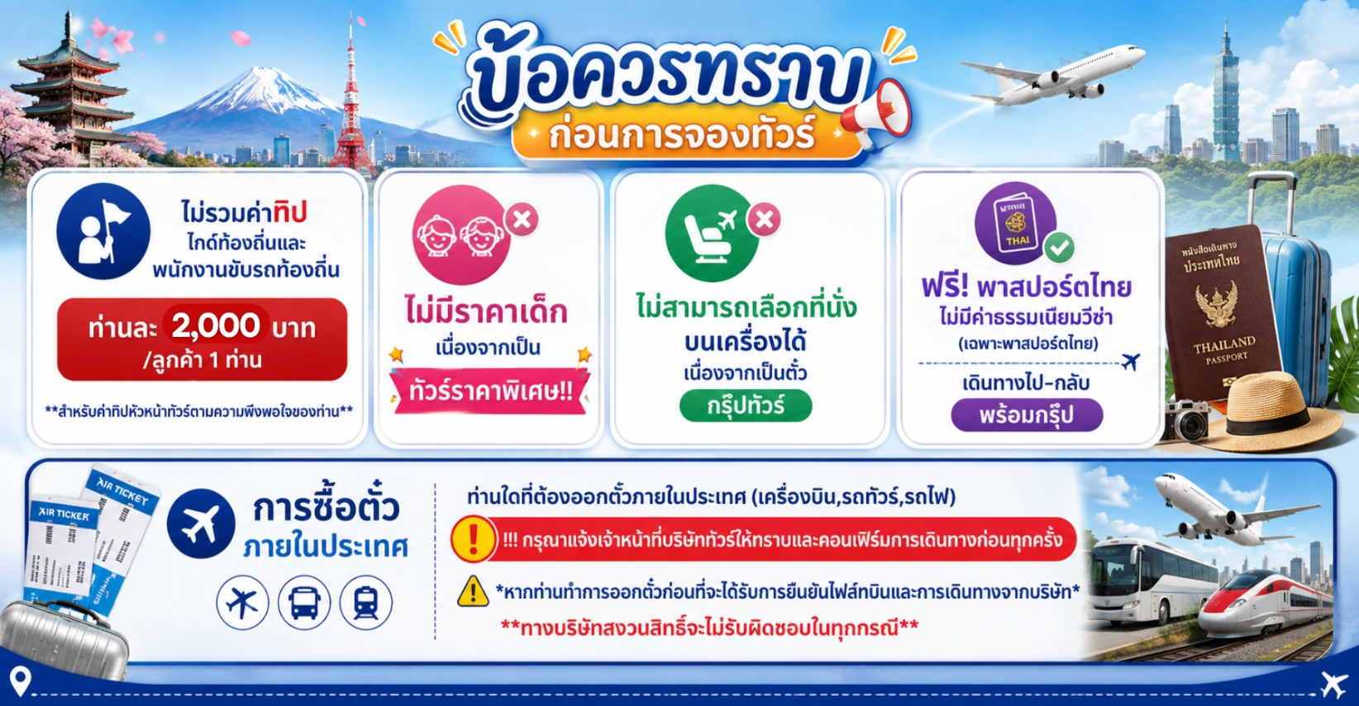
รายละเอียดทัวร์
วันแรก สนามบินกรุงเทพฯ – สนามบินนานาชาติตุนหวง โมเกา (-/-/-)

13:00 น. สมาชิกทุกท่านพร้อมกัน ณ ท่าอากาศยานนานาชาติสุวรรณภูมิ อาคารผู้โดยสารขาออก ชั้น 4 เคาท์เตอร์เช็คอิน
สายการบินเวียดเจ็ทแอร์ (VZ) โดยมีเจ้าหน้าที่คอยต้อนรับ
*กรุณาเผื่อเวลาในการเดินทางมายังสนามบิน เนื่องจากต้องใช้เวลาในการเช็คอิน สายการบินจะปิดให้ทำการเช็คอินก่อนเวลาบินประมาณ 1 ชั่วโมง*
16:00 น. ออกเดินทางสู่ ท่าอากาศยานนานาชาติตุนหวง โม่เกา ประเทศจีน โดยสายการบิน ThaiVietjet (VZ)
เที่ยวบินที่ VZ3674 (ไม่มีอาหารบริการบนเครื่อง)
22:00 น. เดินทางถึง ท่าอากาศยานนานาชาติตุนหวง โม่เกา เมืองประวัติศาสตร์สำคัญบนเส้นทางสายไหมโบราณ ในมณฑลกานซู่ ทางตะวันตกเฉียงเหนือของจีน เคยเป็นศูนย์กลางการค้า วัฒนธรรม และศาสนาที่เชื่อมจีนกับเอเชียกลางและตะวันตก มีชื่อเสียงด้านศิลปะพุทธศาสนาและแหล่งท่องเที่ยวระดับโลก เช่น ถ้ำม่อเกาคู ภูเขาหมิงซาซาน และทะเลสาบพระจันทร์เสี้ยว ปัจจุบันเป็นเมืองท่องเที่ยวสำคัญที่ผสมผสานประวัติศาสตร์ วัฒนธรรม และธรรมชาติทะเลทรายได้อย่างโดดเด่น ผ่านพิธีการตรวจคนเข้าเมืองและศุลกากรตามขั้นตอนเรียบร้อยแล้วนำท่านรับสัมภาระ เดินทางสู่ที่พัก (เวลาท้องถิ่นประเทศจีนเร็วกว่าเวลาประเทศไทย 1 ชั่วโมง)
ที่พัก FULIHUA INT HOTEL ระดับ 4 ดาวมาตรฐานจีน หรือเทียบเท่า

วันที่สอง ตุนหวง – ถ้ำม่อเกาคู (รวมรถในอุทยาน) (ใช้ตั๋วประเภท B) – ประติมากรรมทารกแห่งแผ่นดิน
เดินทางสู่เมืองยู่เหมิน (B/L/D)
เช้า รับประทานอาหาร ณ ห้องอาหารของโรงแรม
จากนั้นนำท่านชม ถ้ำม่อเกาคู (Mogao Caves) อยู่บริเวณหน้าผาของเขาหมิงซาซาน หรือที่รู้จักกันในชื่อ "ถ้ำพระพุทธรูปพันองค์" เป็นหนึ่งในศาสนสถานและแหล่งพุทธศิลป์ที่ยิ่งใหญ่และมีชื่อเสียงที่สุดของจีน ตั้งอยู่ที่เมืองตุนหวง มณฑลกานซู่ ทางตะวันตกเฉียงเหนือของประเทศจีน เริ่มสร้างขึ้นตั้งแต่ศตวรรษที่ 4 (ประมาณปี ค.ศ. 366) และมีการสร้างต่อเนื่องยาวนานกว่า 1,000 ปี ผ่านราชวงศ์ต่างๆ กว่า 10 ราชวงศ์ ภายในถ้ำประกอบด้วยจิตรกรรมฝาผนังเนื้อที่รวมกว่า 45,000 ตารางเมตร และรูปปั้นสีมากกว่า 2,000 องค์ ซึ่งสะท้อนถึงศรัทธาและความประณีตในแต่ละยุคสมัย : เป็นสถานที่ค้นพบ "ถ้ำเก็บพระคัมภีร์" (Library Cave) ซึ่งบรรจุเอกสาร คัมภีร์ และโบราณวัตถุสำคัญกว่า 50,000 รายการ ได้รับการขึ้นทะเบียนเป็นมรดกโลกโดย UNESCO ในปี พ.ศ. 2530 ในฐานะแหล่งรวมพุทธศิลป์ที่สมบูรณ์ที่สุดแห่งหนึ่งของโลก (รวมรถในอุทยาน+ใช้ตั๋วประเภท B)
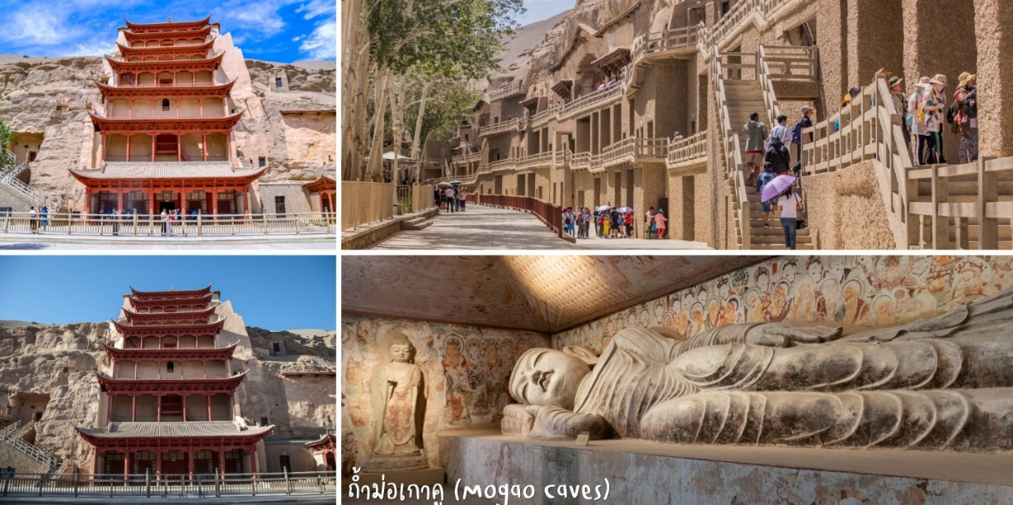

เที่ยง รับประทานอาหารกลางวัน ณ ภัตตาคาร
บ่าย จากนั้นนำท่านสู่ ประติมากรรมทารกแห่งแผ่นดิน หรือที่รู้จักในชื่อ "บุตรแห่งผืนดิน" (Son of the Earth) หรือภาษาจีนเรียกว่า ต้าตี้จือจื่อ (大地之子) เป็นงานประติมากรรมร่วมสมัยขนาดมหึมาที่ตั้งตระหง่านอยู่กลาง ทะเลทรายโกบี เป็นรูปปั้นทารกขนาดใหญ่ในท่านอนคว่ำ หลับตาพริ้ม ดูสงบนิ่งและบริสุทธิ์ ราวกับกำลังหลับใหลอยู่ในอ้อมกอดของมารดาซึ่งก็คือผืนดิน ผลงานของ ศาสตราจารย์ ต้ง อวี้คัง (Dong Yugan) หรือบางแหล่งระบุชื่อ ศาสตราจารย์ ตง ซูปิง (Dong Subing) จากคณะศิลปะและการออกแบบ มหาวิทยาลัยชิงหัว (Tsinghua University) สร้างเสร็จในปี 2016 ลักษณะ: เป็นรูปปั้นทารกขนาดใหญ่ในท่านอนคว่ำ หลับตาพริ้ม ดูสงบนิ่งและบริสุทธิ์ ราวกับกำลังหลับใหลอยู่ในอ้อมกอดของมารดาซึ่งก็คือผืนดิน มีความยาวประมาณ 15 เมตร สูง 4.3 เมตร และกว้าง 9 เมตร สร้างขึ้นจาก หินทรายสีแดง โดยใช้เทคนิคการจำลองแบบ 3D และการแกะสลักที่ประณีตเพื่อให้ดูมีชีวิตชีวา
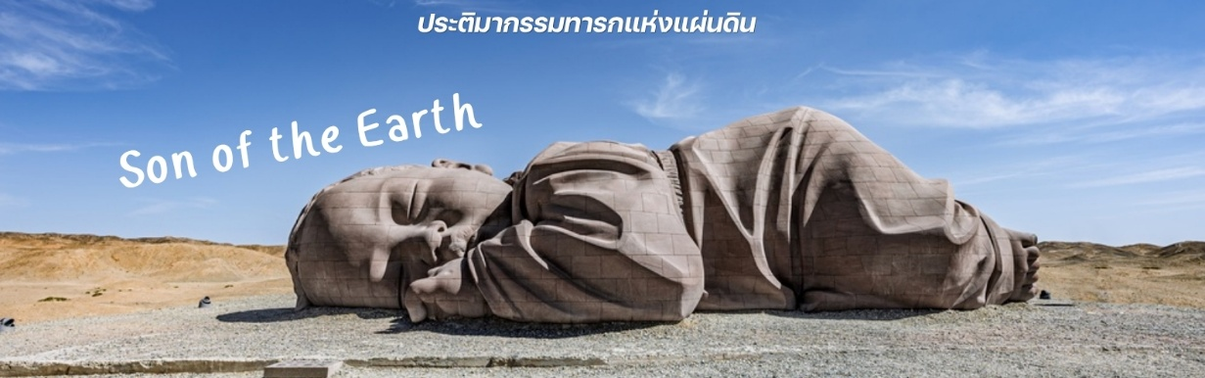
จากนั้นนำท่านเดินทางสู่เมืองจิ่วเฉวียน (ใช้เวลาเดินประมาณ 3 ชั่วโมง)
ค่ำ รับประทานอาหารค่ำ ณ ภัตตาคาร
ที่พัก JIAYUGUAN HOTEL ระดับ 4 ดาวมาตรฐานจีน หรือเทียบเท่า

วันที่สาม เมืองจิ่วเฉวียน – โรงไวน์จื่อเซวี่ยน – เมืองจางเย่ – ตลาดกลางคืนหมิงชิง (B/L/-)
เช้า รับประทานอาหาร ณ ห้องอาหารของโรงแรม
จากนั้นนำท่านชม โรงบ่มไวน์จื่อเซวียน (Jiayuguan Zixuan Wine) เรียนรู้วัฒนธรรมและขั้นตอนการทำไวน์อย่างเต็มรูปแบบ ตั้งแต่การเก็บเกี่ยวองุ่นไปจนถึงการหมักบ่ม เป็นโรงบ่มไวน์และไร่องุ่นขนาดใหญ่ระดับแนวหน้าของประเทศ โดดเด่นด้วยห้องเก็บไวน์ใต้ดินขนาดมหึมาที่เรียงรายไปด้วยถังไม้โอ๊ค และอาคารสไตล์ยุโรปอันสวยงาม
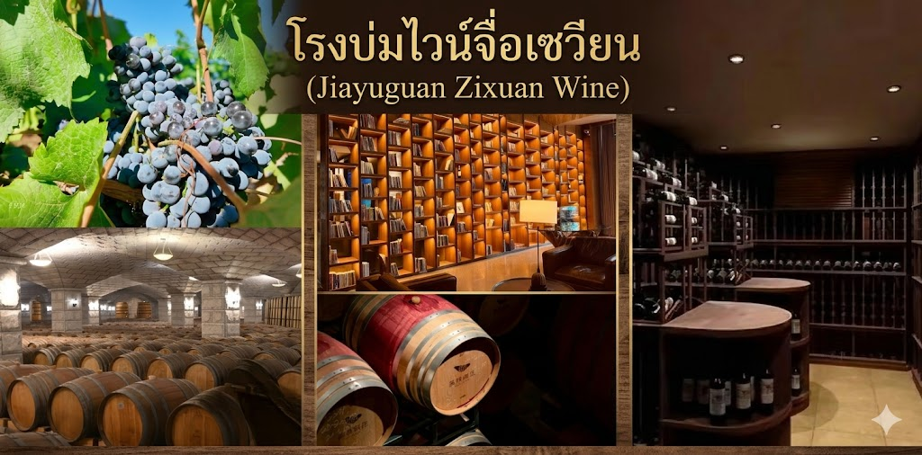
เที่ยง รับประทานอาหารกลางวัน ณ ภัตตาคาร
จากนั้นนำท่านเดินทางสู่เมืองจางเย่ (ใช้เวลาเดินประมาณ 3-4 ชั่วโมง)
จากนั้นเดินทางสู่ ตลาดกลางคืนถนนหมิงชิง (Ming-Qing Street Night Market) ส่วนใหญ่หมายถึงย่านท่องเที่ยวกลางคืนบนถนนโบราณสมัยราชวงศ์หมิงและชิง และแสงสีเสียงจากไฟนีออนสมัยใหม่ผสมผสานกับตึกเก่า มีลานเบียร์ ร้านปิ้งย่างหม่าล่า และมีการแสดงเต้นรำพื้นเมืองให้นักท่องเที่ยวได้ชมฟรี
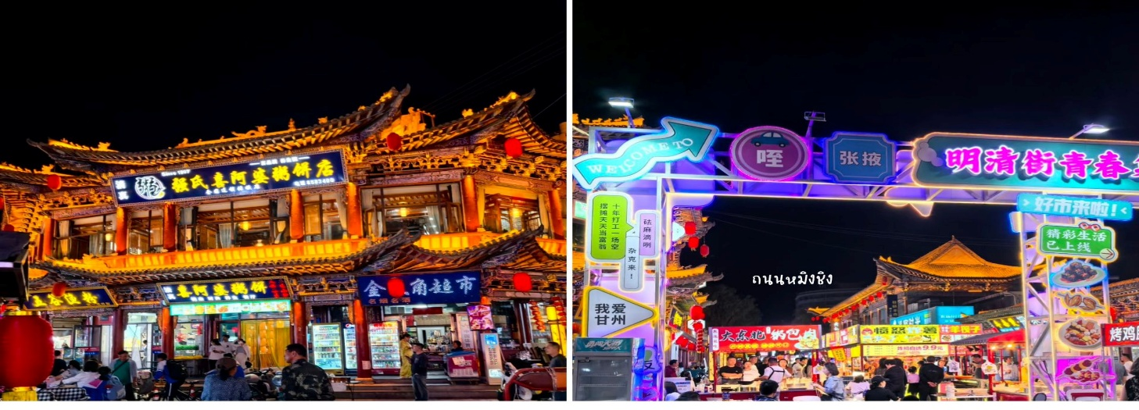
อิสระอาหารค่ำ เพื่อความสะดวกในการเดินช้อปปิ้งและเลือกชิมอาหารพื้นเมือง

ที่พัก HENGDA LIJING HOTEL 4* หรือเทียบเท่า

วันที่สี่ วัดพระพุทธรูปใหญ่จางเย่ – ภูเขาสายรุ้งจางเย่ตันเซี่ย (รวมรถประจำทางในอุทยาน)
เมืองตันเซี่ย – อุทยานพื้นที่ชุ่มน้ำจางเย่ – ตลาดกลางคืนมั่วเจีย (B/L/-)
เช้า รับประทานอาหาร ณ ห้องอาหารของโรงแรม
จากนั้นนำท่านชม วัดพระใหญ่จางเย่ (Zhangye Dafo Temple หรือ 大佛寺) เป็นวัดพุทธเก่าแก่ที่มีชื่อเสียงระดับโลก ตั้งอยู่ใจกลางเมืองจางเย่ มณฑลกานซู่ ประเทศจีน วัดแห่งนี้เป็นที่ประดิษฐานของ พระพุทธไสยาสน์ในร่มที่ใหญ่ที่สุดในประเทศจีน ซึ่งเป็นศิลปะอันล้ำค่าจากสมัยราชวงศ์ซีเซี่ย (Western Xia) ที่มีอายุกว่า 900 ปี พระพุทธรูปปางไสยาสน์ยักษ์: องค์พระมีความยาวประมาณ 34.5 - 35 เมตร และช่วงไหล่กว้าง 7.5 เมตร สร้างขึ้นจากโครงไม้ปั้นทับด้วยดินเหนียวและระบายสีอย่างประณีต เล่ากันว่าดวงตาขององค์พระจะดูเหมือนขยับมองตามผู้มาเยือนได้จากทุกมุม
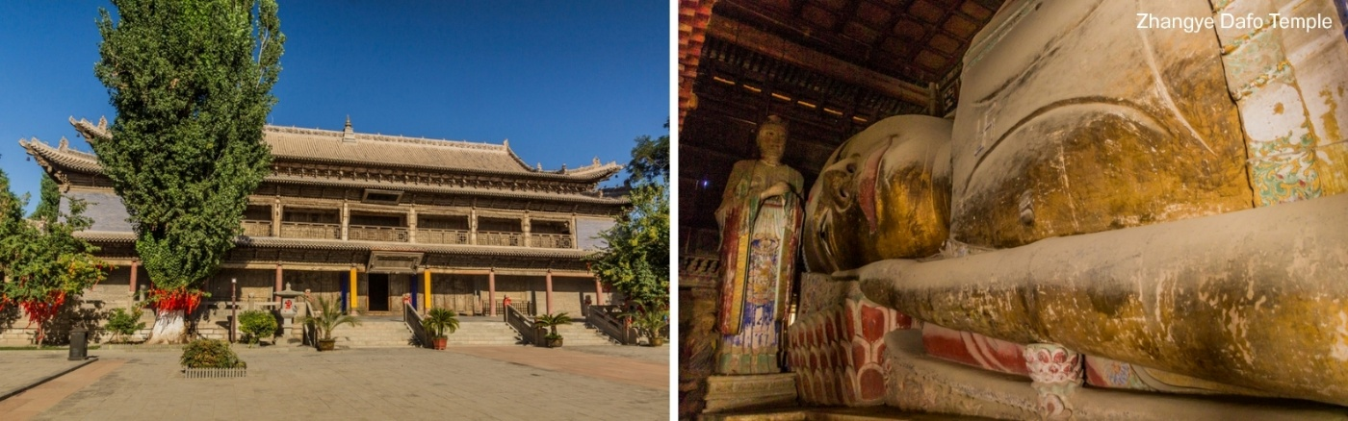
จากนั้นนำท่านสู่ อุทยานธรณีแห่งชาติจางเย่ (Zhangye National Geopark) ซึ่งเป็นที่ตั้งของ "ภูเขาสายรุ้ง" หรือแนวเขาที่มีลวดลายสีสันแปลกตาตามธรรมชาติ นำท่านเข้าชม ภูเขาสายรุ้งจางเย่ตันเซี่ย (Zhangye Danxia Landform): จุดเช็คอินยอดนิยมที่มีภูเขาหินทรายหลากสีสันสลับเป็นริ้วสวยงาม จนได้รับการขนานนามว่าเป็น "ภูเขาสายรุ้งแห่งแดนเหนือ" นำท่านชม ภูเขาสายรุ้งจางเย่ตันเซี่ย (Zhangye Danxia Landform) (รวมรถประจำทางในอุทยาน) จุดเช็คอินยอดนิยมที่มีภูเขาหินทรายหลากสีสันสลับเป็นริ้วสวยงาม จนได้รับการขนานนามว่าเป็น "ภูเขาสายรุ้งแห่งแดนเหนือ" ตั้งอยู่ในมณฑลกานซู่ ประเทศจีน เป็นอุทยานธรณีแห่งชาติที่ขึ้นชื่อเรื่องแนวเขาหินทรายและแร่ธาตุสีสันสดใสคล้ายสายรุ้ง เกิดจากการทับถมและเคลื่อนตัวของเปลือกโลกนานกว่า 24 ล้านปี สวยงามระดับมรดกโลก UNESCO เป็นแนวเขาสีแดง ส้ม เหลือง ขาว และน้ำตาล สลับกัน เกิดจากตะกอนหินทรายและแร่ธาตุต่างๆ ทับถมกันนานกว่า 24 ล้านปี และถูกยกตัวขึ้นจากการเคลื่อนที่ของเปลือกโลก (คล้ายกับการเคลื่อนตัวของเทือกเขาแอนดีส) ซึ่งมีจุดชมวิวหลายจุด (Scenic Spots) ซึ่งสามารถมองเห็นภูเขาสีรุ้งได้กว้างขวาง โดยเฉพาะจุดชมวิวที่มีสีสันชัดเจนที่สุด
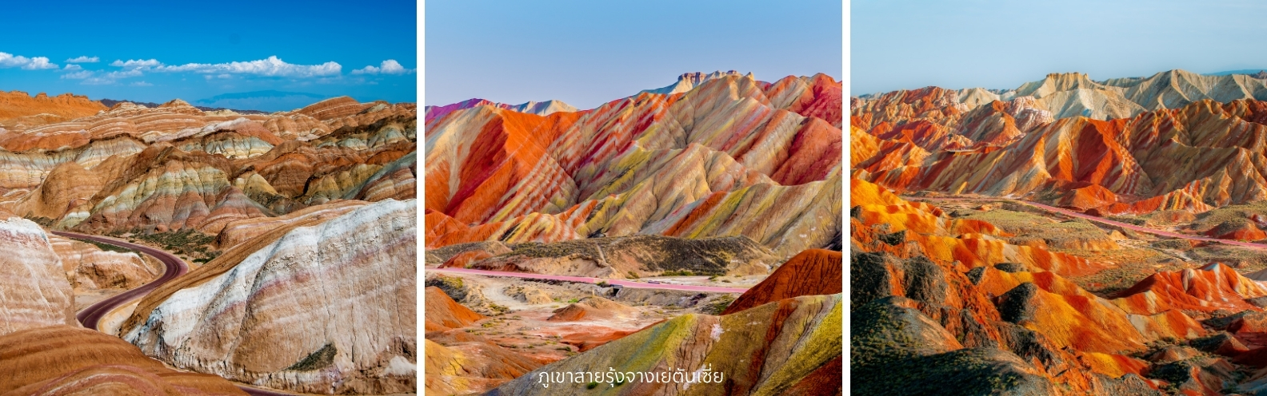
จากนั้นนำท่านเดินทางสู่ เมืองตานเซีย
เที่ยง รับประทานอาหารกลางวัน ณ ภัตตาคาร
บ่าย จากนั้นเดินทางสู่ อุทยานพื้นที่ชุ่มน้ำแห่งชาติจางเย่ (Zhangye National Wetland Park) เป็นโอเอซิสกลางทะเลทรายที่ใหญ่ที่สุดแห่งหนึ่งในมณฑลกานซู ตั้งอยู่ทางตอนเหนือของเมืองจางเย่ พื้นที่ครอบคลุมกว่า 4,133 เฮกตาร์ อุดมสมบูรณ์ด้วยทะเลสาบ แม่น้ำ และพื้นที่ชุ่มน้ำ เปรียบเสมือน "ไตของเมือง" ที่สร้างความชุ่มชื้นในเขตแห้งแล้งเต็มไปด้วยลำธารใสสะอาด ทุ่งหญ้า และแมกไม้นานาพันธุ์ตัดกับวิวทะเลทรายโดยรอบ
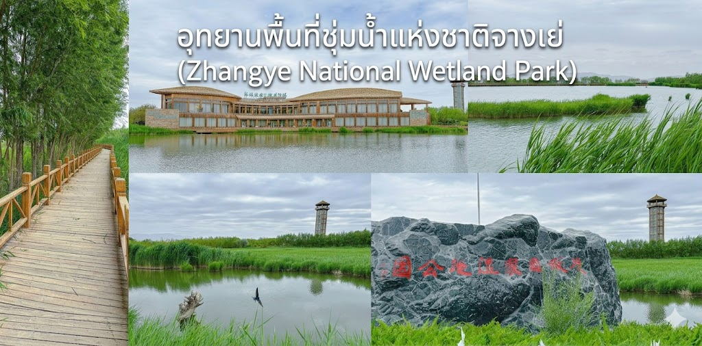
เดิ หลังจากนั้นเดินทางสู่ตลาดกลางคืนมั่วเจี่ย (Mo Jia ) เป็นถนนคนเดินและแหล่งรวมสตรีทฟู้ดสไตล์มุสลิมและอาหารพื้นเมืองของชาวจีนตะวันตกเฉียงเหนือที่ขึ้นชื่อและมีประวัติศาสตร์ยาวนานกว่า 600 ปี จุดเด่นคือการรวบรวมร้านค้าท้องถิ่น เสื้อผ้าแฟชั่น และอาหารรสเลิศราคาจับต้องได้
อิสระอาหารค่ำ เพื่อความสะดวกในการเดินช้อปปิ้งและเลือกชิมอาหารพื้นเมือง

ที่พัก HENGDA LIJING HOTEL 4* หรือเทียบเท่า

วันที่ห้า เดินทางสู่เมืองจิ่วเฮวียน – สวนจิ่วเฉวียน (สวนสไตล์จีนฮั่นโบราณ)
เดินทางสู่เมืองยู่เหมิน – เทียนจิ่งชางหม่า (ทุ่งหญ้าและทะเลสาบ) (B/L/D)
เช้า รับประทานอาหาร ณ ห้องอาหารของโรงแรม
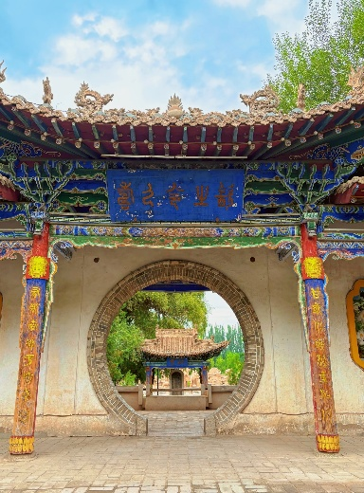
จากนั้นนำท่านเดินทางสู่ เมืองจิ่วเฮวียน (ใช้เวลาเดินประมาณ 2.5 - 3 ชั่วโมง)
หลังจากนั้นนำท่านเข้าชม สวนจิ่วเฉวียน (Jiuquan Park) หรือที่รู้จักในชื่อ "สวนโบราณสถานซีฮั่นแห่งจิ่วฉวน" ตั้งอยู่ที่เมืองจิ่วฉวน มณฑลกานซู เป็นสวนสไตล์ฮั่นโบราณแห่งเดียวในระเบียงเหอซีที่มีประวัติศาสตร์ยาวนานกว่า 2,000 ปี โดยชื่อของสวนมาจากบ่อน้ำพุธรรมชาติ (จิ่วเฉวียน) ซึ่งแปลว่า "บ่อน้ำพุแห่งสุรา" โดยประวัติศาสตร์เล่าขานว่าในสมัยราชวงศ์ฮั่นตะวันตก (ศตวรรษที่ 2 ก่อนคริสตกาล) จักรพรรดิฮั่นอู่ตี้ได้พระราชทานไหสุราให้แก่ ฮั่วชี่เปิ้ง (ขุนศึกแม่ทัพผู้เก่งกล้า) เพื่อฉลองชัยชนะเหนือชนเผ่าซงหนู ฮั่วชี่เปิ้งได้นำสุราเทลงไปในบ่อน้ำพุเพื่อแบ่งปันให้ทหารดื่มกินร่วมกัน
เที่ยง รับประทานอาหารกลางวัน ณ ภัตตาคาร
บ่าย จากนั้นนำท่านเดินทางสู่ เมืองยู่เหมิน (ใช้เวลาเดินประมาณ 1.5 - 2 ชั่วโมง)
หลังจากนั้นนำท่านเข้าชม เทียนจิ่งชางหม่า (Tianjing Changma) เป็นเขตท่องเที่ยวทางธรรมชาติที่สวยงามและโดดเด่นในมณฑลกานซู่ ประเทศจีน โดดเด่นด้วยวิวทุ่งหญ้าเขียวขจีอันกว้างใหญ่ที่โอบล้อมด้วยภูเขา ผสมผสานกับทะเลสาบและลำธารธรรมชาติ
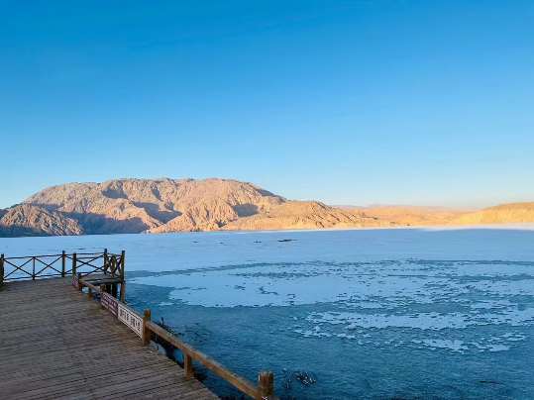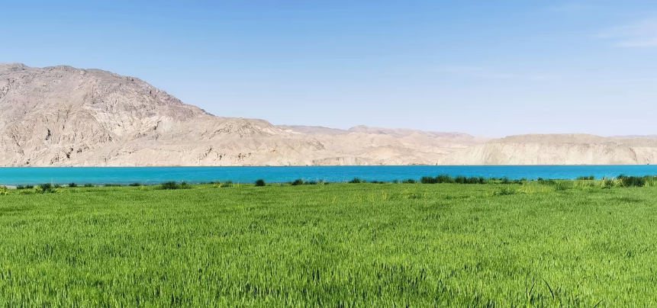
ค่ำ รับประทานอาหารค่ำ ณ ภัตตาคาร
ที่พัก VIENNA HOTELระดับ 4 ดาวมาตรฐานจีน หรือเทียบเท่า

วันที่หก เดินทางสู่เมืองตุนหวง – ทะเลทรายหมิงซาซาน – ทะเลสาบพระจันทร์เสี้ยว
ตลาดกลางคืนซาจโจว สนามบินนานาชาติตุนหวง โมเกา – สนามบินกรุงเทพฯ (B/L/-)
เช้า รับประทานอาหาร ณ ห้องอาหารของโรงแรม
จากนั้นนำท่านเดินทางสู่ ตุนหวง (ใช้เวลาเดินประมาณ 3 ชั่วโมง)
เที่ยง รับประทานอาหารกลางวัน ณ ภัตตาคาร
บ่าย จากนั้นนำท่านสู่ ทะเลทรายทรายหมิงซาซาน ไม่รวมค่าถุงเท้า+ขี่อูฐ+รวมรถกอล์ฟ 3อย่าง ท่านละ 160 หยวน/ท่านซึ่งทะเลทรายหมิงซาซาน (Mingshashan) หรือที่รู้จักกันในชื่อ "ภูเขาทรายร้อง" (Singing Sand Mountain) เป็นสถานที่ท่องเที่ยวที่มีชื่อเสียงระดับโลก ตั้งอยู่ทางทิศใต้ของเมืองตุนหวง มณฑลกานซู่ ประเทศจีน ทะเลทรายแห่งนี้เป็นส่วนหนึ่งของทะเลทรายโกบี (Gobi Desert) และเป็นจุดหมายปลายทางยอดนิยมบนเส้นทางสายไหมสายประวัติศาสตร์
- ภูเขาทรายร้อง: ได้ชื่อมาจากปรากฏการณ์ธรรมชาติเมื่อลมพัดแรงจะเกิดเสียงดังคล้ายการบรรเลงเครื่องดนตรี และหากลมพัดเบาก็จะได้ยินเสียงคล้ายเสียงเพลงกระซิบ
- ทะเลสาบพระจันทร์เสี้ยว (Crescent Lake): โอเอซิสรูปพระจันทร์เสี้ยวที่ตั้งอยู่ใจกลางทะเลทรายหมิงซาซาน
มีความมหัศจรรย์ตรงที่น้ำในทะเลสาบไม่เคยแห้งขอดแม้จะตั้งอยู่ท่ามกลางเนินทรายที่โอบล้อมรอบทิศ
- ทัศนียภาพ: เนินทรายมีความสูงกว่า 200 เมตร รูปร่างโค้งเว้าเป็นลอนคลื่นสีทองเหลืองอร่ามสวยงาม
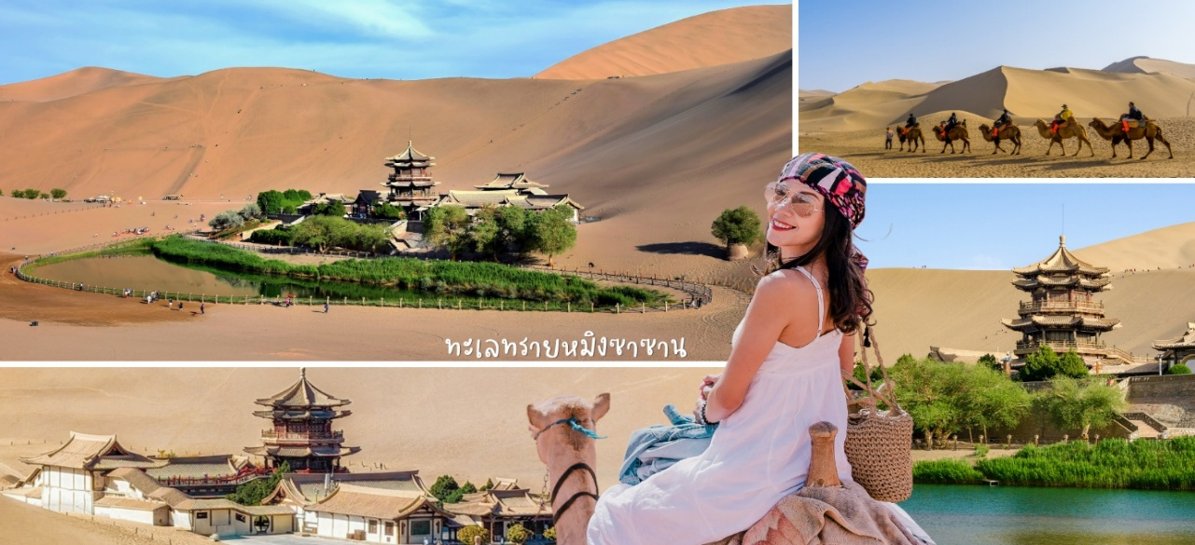
ราคาทัวร์ไม่รวม
      - ขี่อูฐ 130 หยวน / ท่าน (จำกัดอายุไม่เกิน 60 ปี ในการขี่อูฐ)
      - ถุงคลุมรองเท้าที่ภูเขาทราย 20 หยวน / ท่าน
      - รถกอล์ฟ 10 หยวน /เที่ยว/ท่าน
จากนั้นนำท่านเดินทางสู่ ตลาดกลางคืนซาโจว ตลาดกลางคืนชื่อดังของเมืองตุนหวงศูนย์รวมอาหารพื้นเมือง ของฝาก และสินค้าสไตล์เส้นทางสายไหม ภายในเต็มไปด้วยร้านอาหารท้องถิ่น ขนม เครื่องเทศ งานหัตถกรรม และของที่ระลึกมากมาย เหมาะสำหรับเดินเล่น ชิมอาหารพื้นเมือง และสัมผัสบรรยากาศยามค่ำคืนของเมืองตุนหวงอย่างคึกคัก
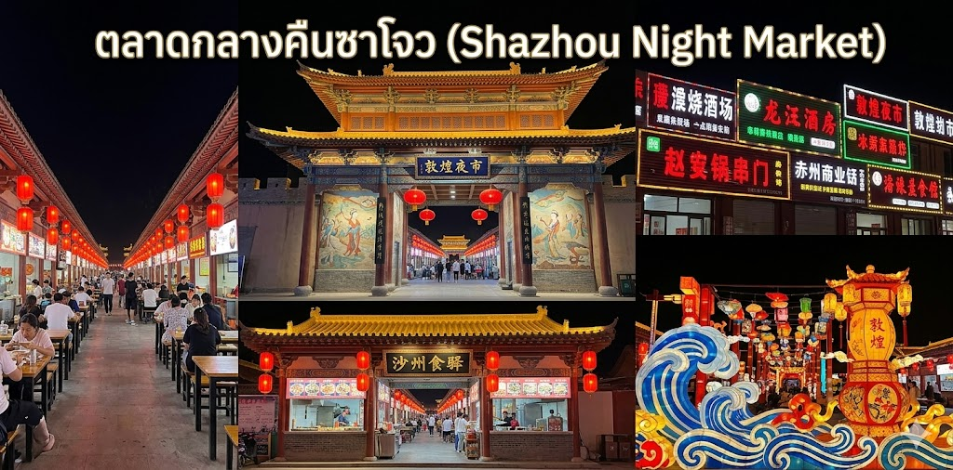
สมควรแก่เวลานำทุกท่านเดินทางสู่สนามบิน เพื่อทำการเช็คอินกับสายการบิน
23.00 น. ออกเดินทางจากสนามบินตุนหวง โดยสายการบิน ThaiVietjet (VZ) เที่ยวบินที่ VZ3675
(ไม่มีอาหารบริการบนเครื่อง)
03.15⁺¹ น. ถึงสนามบินนานาชาติสุวรรณภูมิ โดยสวัสดิภาพและประทับใจ


